**VÝROČNÍ ZPRÁVA O ČINNOSTI**

**ZA ROK 2023**

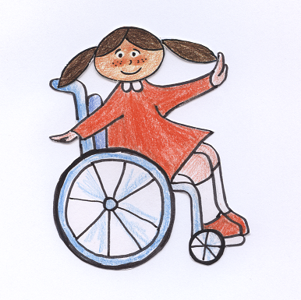

**Klub přátel zdravotně postižených Eliška**

**E. Krásnohorské 8, 746 01 Opava**

**IČ 47814969**

**tel.: 608617121, 553 715 807**

**email:** [**klub.eliska@seznam.cz**](mailto:klub.eliska@seznam.cz)

**Zpracovala: Bc. Hana Paterková**

**ZÁKLADNÍ ÚDAJE**

**Název organizace:** Klub přátel zdravotně postižených dětí Eliška, z.s.

**Sídlo organizace:**  E. Krásnohorské 8, 746 01 Opava

**IČ organizace:** 47814969

**Datum vzniku:**  23.10. 1995

**Číslo účtu:**  6952380001/5500

**Statutární orgán:** Bc. Hana Paterková

**Výbor klubu:**

Předsedkyně : Bc. Paterková Hana

Místopředsedkyně : Mgr. Vanda Tomová

Pokladník: Danuše Šafránková

Členové výboru: Mgr.Obrtelová Sylva, Šromová Jana st., Mgr. Hana Richterová

Bc. Petra Kirschnerová, Mgr. Petra Hennhoferová

**Cíl činnosti:**

* Cílem klubu je vytváření optimálních podmínek zabezpečování komplexní péče o děti a mládež se  zdravotním postižením v rámci prevence sociální adaptace, vedoucích k získávání jejich zdravého sebevědomí a k plnohodnotnému uplatnění ve společnosti.
* Vzájemné setkávání, výměna názorů, odborné poradenství, sdílení vlastních zkušeností, zábava.
* Víkendové pobyty dětí, mládeže i rodičů s integračním zaměřením.
* Letní tuzemské i zahraniční ozdravné pobyty, které optimalizují fyzickou a psychickou kondici dětí a mládeže s integračním zaměřením. Zajišťování osobní asistence při těchto pobytech.
* Volnočasové aktivity dle aktuálních možností a potřeb členů klubu.

**Působnost :**  Opava a její okolí, Moravskoslezský kraj, příp. podle zájmu i celorepublikově

**Počet členů : cca** 100, členy KPZP Eliška tvoří děti z MŠ Eliška po dobu jejich docházky do mateřské školy a dále řádně přihlášení členové KPZP Eliška.

**HISTORIE KLUBU**

Klub přátel tělesně postižených dětí Opava vznikl v roce 1995 při SPC pro děti s tělesným postižením a vadami řeči v Opavě a to z důvodu potřeby setkávání dětí s tělesným postižením a jejich rodičů, výměny informací, poznatků, zkušeností. Členové Klubu jsou převážně z Opavy, jejího okolí, ale i dalších míst Moravskoslezského kraje.

V roce 2016 Klub přátel tělesně postižených dětí Opava se s ohledem na § 216 NOZ se mění na Klub přátel zdravotně postižených Eliška, z.s./zapsaný spolek (dále jen „**spolek**“). / Název spolku je Klub přátel zdravotně postižených Eliška, z.s./zapsaný spolek).

Klub přátel zdravotně postižených Eliška, ve smyslu zákona č. 83/1990 Sb., o sdružování občanů, se s účinností zákona č. 89/2012 Sb, občanského zákoníku (dále jen „**NOZ**“), tedy od 1. 1. 2014, považuje za spolek ve smyslu § 3045 NOZ ve spojení s § 214 a násl.

Klub sdružuje děti, rodiče, speciální pedagogy, fyzioterapeuty a jiné odborníky a přátele dětí s ZP. Činnost sdružení spočívá v pravidelných i jednorázových akcích, které umožňují společná setkávání, výměnu názorů, odborné poradenství, zábavu a další. S Klubem intenzivně spolupracuje MŠ Eliška, jejíž děti v ní zapsané jsou také členy Klubu. Některé akce probíhají společně, některé jsou více zaměřeny pro děti mladší (předškolní a mladší školní věk), jiné zas pro mládež a dospělé s ZP. Akce jsou otevřeny všem členům, případně i dalším zájemcům.

Výstupem naší práce je bezproblémová koordinace dobrovolné a profesionální činnosti v oblasti péče o zdravotně postižené. Ve spolupráci s ostatními organizacemi pomáháme vytvářet takové podmínky pro zabezpečování komplexní péče o ZP děti a mládež, aby mohly získat pocit zdravého sebevědomí a našly plnohodnotné místo ve společnosti.

**ČINNOST KLUBU V ROCE 2023**

**PRAVIDELNÁ SOBOTNÍ SETKÁNÍ V MŠ ELIŠKA**

V roce 2023 proběhla tři sobotní klubová setkání ( únor, září , prosinec) a jejich náplní bylo hodnocení uskutečněných akcí, plánování aktivit pro nadcházející období, pokyny a organizace k akcím, které nás čekaly ( kulturní, případně rukodělný či sportovní program). Tato sobotní setkání umožňují vzájemnou komunikace mezi lidmi s podobnými problémy, hledání jejich řešení, nabídku vzájemné pomoci a také výměnu informaci a zábavu.

**VOLNOČASOVÉ AKTIVITY**

Na základě podpory MMO a pod hlavičkou SVČ probíhaly volnočasové aktivity jako je aquaterapie a další aktivity v bazénu, Boccia a jiné pohybové aktivity, stolní tenis, arteterapie neboli tvoření, turistický kroužek, kurzy pro osoby s mentálním postižením, taneční kurzy a letní příměstské tábory.

Projekt počítá se zapojením studentů Slezského gymnázia ( tito studenti již řadu let pomáhají v této oblasti zdravotně postiženým dětem v MŠ Eliška) a studentů Slezské univerzity jako asistentů, kteří tak získají i povinnou studijní praxi v oblasti speciální pedagogiky.

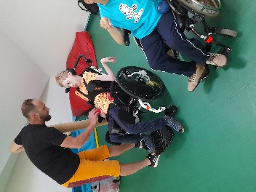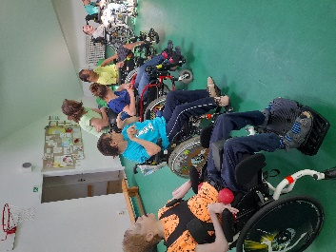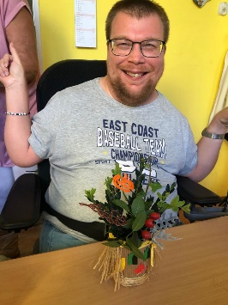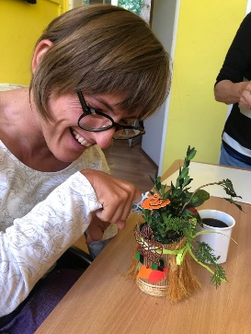 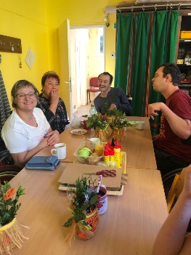

**VEČÍREK**

**Večírek klubu se uskutečnil 21.4.2023** v sále Lidového domu. Hlavním bodem programu bylo taneční vystoupení našeho tanečního kroužku pod vedením baletních mistrů manželů Globových. Dále vystoupili i mladí začínající tanečníci a mažoretky. Hudbu celý večer zajišťoval didžej Honza. Užili jsme si i škraboškový tanec a bohatou tombolu.

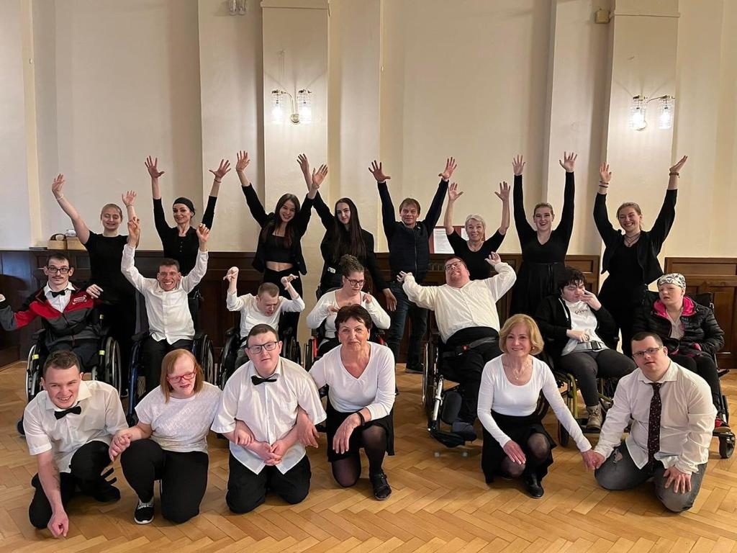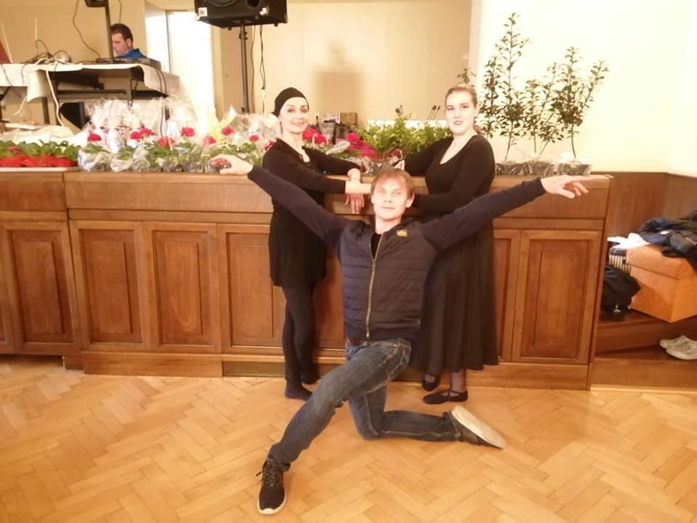

**OZDRAVNĚ-RELAXAČNÍ POBYT U MOŘE**

Na přelomu května a června se uskutečnil zájezd k moři do letoviska Resnik. Pobyt byl opět velmi vydařený , protože i přes velmi chladné jaro se počasí umoudřilo a bylo velmi hezky i teplé moře. Kromě vodních radovánek se uskutečnili dva výlety do Splitu a do Trogiru a díky výborné partě všech účastníků a asistentů byla každý večer prima zábava. Akci bylo možno uskutečnit díky příspěvku MMO a dalších vstřícných dárců.

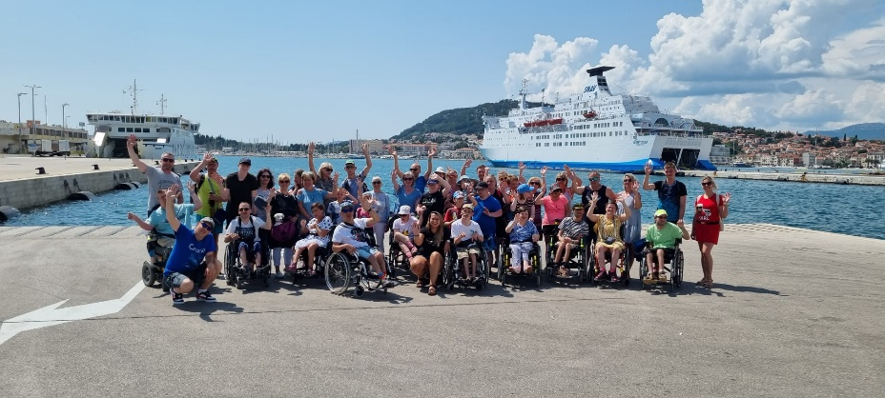

**TANEČNÍ ZÁVĚREČNÁ**

19.6.2023se uskutečnila závěrečná tanečního kroužku v sále Kulturního domu Na Rybníčku. Vystoupil taneční kroužek pod vedením manželů Globových, kde byli zapojeni i mladí tanečníci upoutaní na invalidní vozík. Vystoupili i handicapovaní tanečníci z Olomouce, které také vedou baletní mistři Globovi, kteří se tanečními aktivitami ZP zabývají dlouhodobě ve svém spolku Balet Globa v Olomouci. V rámci volnočasových aktivit vystoupil i taneční kroužek, který vedl taneční mistr pan Spáčil. Všechna vystoupení byla úžasná, o občerstvení se postaraly maminky a v závěru si všichni zúčastnění zatančili.

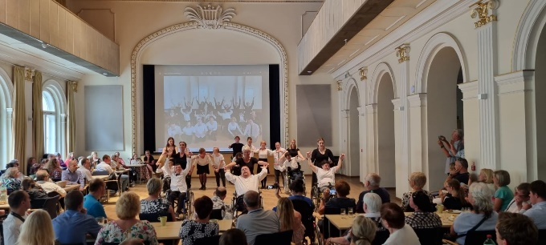 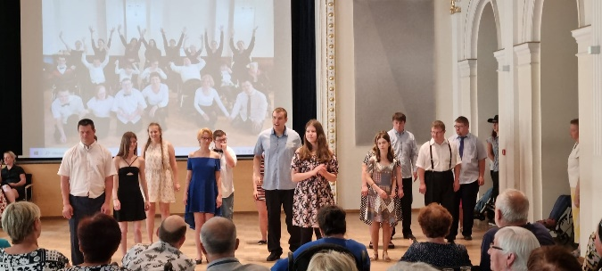

**LETNÍ TÁBOR V HOTELU BELARIA V HRADCI NAD MORAVICÍ**

V roce 2023 se účastnil tábora rekordní počet 60 handicapovaných účastníků a zaplnil celý hotel Belária . Tábor byl v duchu Letní herecké školy a děti, vedoucí i asistenti se proměnily v herce. Kromě jiných dalších pohádkových táborových aktivit každý oddíl nacvičil a předvedl svou pohádku před důležitou porotou. Nelenili ani vedoucí a asistenti a předvedli pohádku Sněhurka a sedm trpaslíků. Hlavním organizátorem tábora, bez jehož finančního zajištění by tábor vůbec nebylo možné uskutečnit je Rotary club Opava . Kromě finančního zajištění se kamarádi rotariáni osobně zapojili v rolích vedoucích či asistentů.

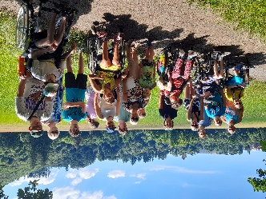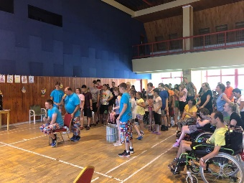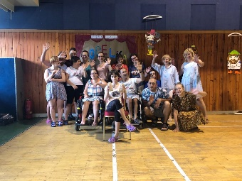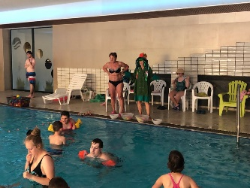

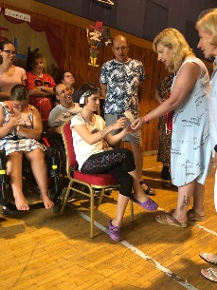 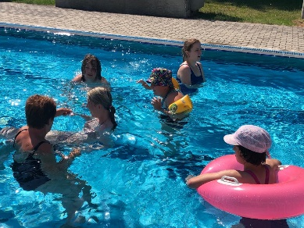 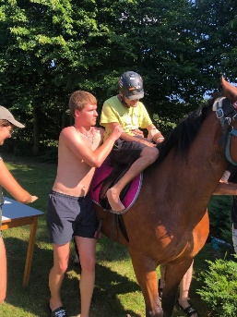

**LETNÍ PŘÍMĚSTSKÉ TÁBORY** proběhly od 7.8. – 11.8. a od 14.8. – 18.8. 2023. Tábory vedl vedoucí Vojta Kašpárek ve spolupráci s asistentkami/studentkami ze Slezské university. Dle ohlasů se tábory moc vydařily a Vojtovi patří také velké poděkování.

**VÍKEND MAMINEK**

Tradiční víkend maminek se uskutečnil 28.9. – 30.9. 2023 tentokrát zájezdem do Prahy. V Praze maminky shlédly v divadle Kalich muzikál Biograf lásky z písniček Hany Zagorové a další den představení „Můj báječný rozvod“, kde všech patnáct postav vytváří Eliška Balzerová. Ubytování bylo v Hostelu Ládví, výletnice vyjely lanovkou na Petřín, pobavuily se v zrcadlovém sále a procházkou si prohlédly krásná místa Prahy.

Přestože byl konec září, tak Praha výletnice obšťastnila letním téměř tropickým počasím.

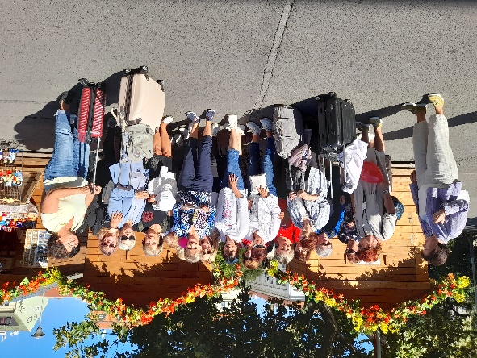 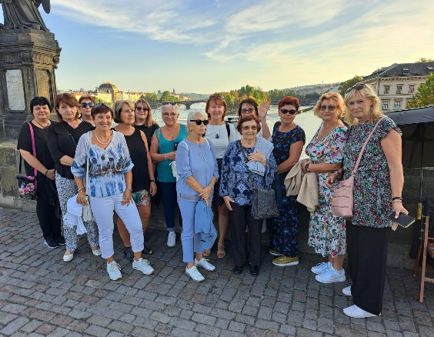

**MIKULÁŠSKÉ SETKÁNÍ**

V mateřské škole Eliška proběhlo mikulášské setkání. Čekal je hudební dárek v podobě vystoupení pana Dominika Fajkuse – hra na klavír, Jana Hanouska – hra na violoncello , v závěru jejich vystoupení si všichni zazpívali koledy a naladili se do vánoc. Na setkání nechyběl ani Mikuláš, Čert a Anděl, četly se hříchy a rozdávaly dárky. Kdo měl zájem mohl si vyrobit mýdélko s vánoční tematikou.

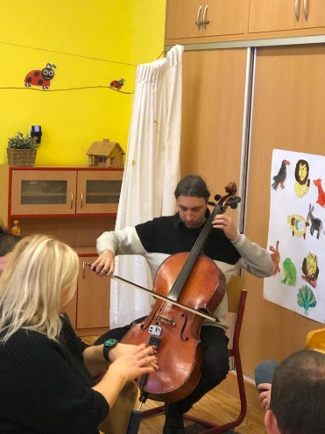 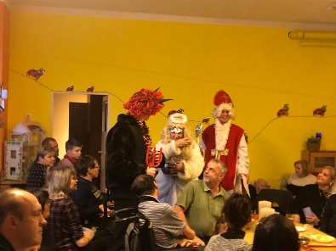 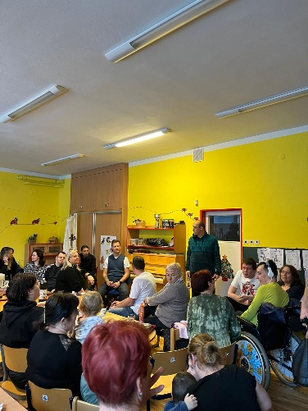

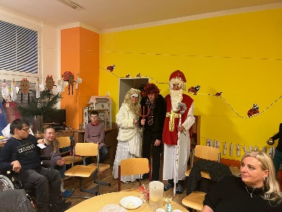 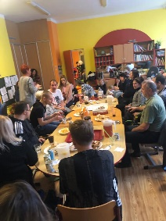

17.12.2024 od 15.00 hod. proběhlo klubové setkání na Rotarianském punči v rámci vánočních trhů. Kdo se zúčastnil, mohl se setkat se zástupci rotariánů a podpořit prodej punče, jehož výtěžek jde na tábor pro handicapované a zpříjemnit si adventní dny.

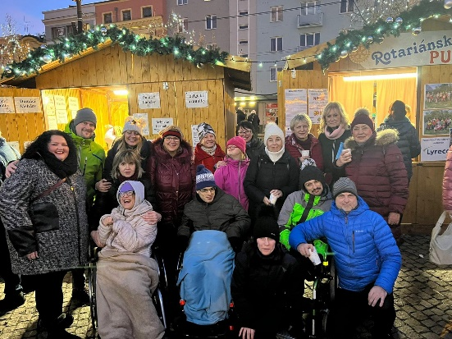

**PROJEKT „PODPORA (NE)FORMÁLNÍ PÉČE V MORAVSKOSLEZSKÉM KRAJI“ (**pokračovací projekt )

V tomto projektu z Operačního programu Zaměstnanost spolufinancovaného z Evropského sociálního fondu jsou zapojeny vybrané neziskové organizace z Moravskoslezského kraje a

součástí tohoto projektu je vzdělávání, pobyty a odborná podpora.

* **Tematické tvoření adventních věnců a vánočních přání** - 2. 11.2023 proběhla tato první akce pokračovacího projektu na Zemědělské škole. Bohužel některým zima a sníh znemožnila se zúčastnit. Akce se ale velmi vydařila a šikovné ruce všech zúčastněných vytvořily nádherné adventní věnce, které si pak odnesli pro zpříjemnění předvánoční nálady.

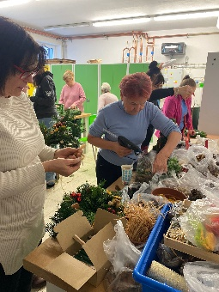 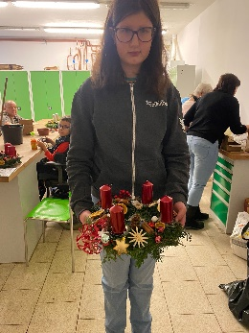 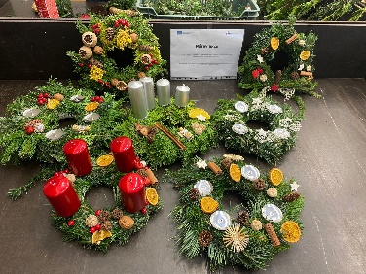 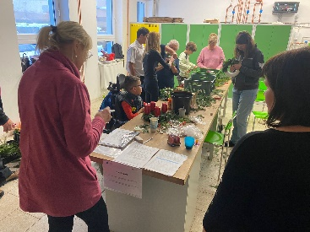

* **Koncert radia Blaník** se uskutečníl 23.9. 2023. Díky paní Janě Máchové, která kontaktovala manažery tohoto koncertu se zúčastnilo 40 účastníků zdarma. Na koncertu vystoupili: Kabáti,   Buty,   Wanastowi Vjecy,   Aneta Langerová  a  Janek Ledecký.

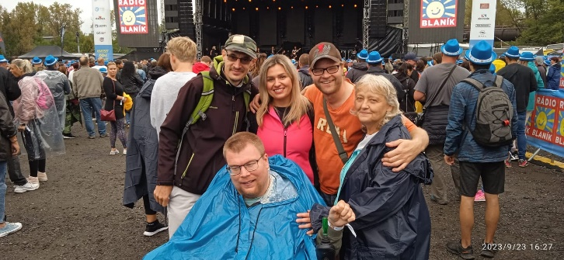

**PROJEKT „MAS OPAVSKO“**

* **Muzikoterapeutická relaxace** - **10/2023** Zvuk, hlas, dech, rytmus a melodie - uvolňující, konejšivý a hojivý průvodce. Muzikoterapeutickou relaxací, při snadném dechovém cvičení, při protažení těla a uvolnění napětí ve svalech a myslích pečující provázela a vylaďovala muzikoterapeutkaMgr. Jana Světlíková.
* **Rodiny dětí s poruchami autistického spektra a zdravotním postižením.** Akce proběhla 13. května 2023 v Lízátku ( kavárna s dětskou hernou Lepařova 4, 746 01 Opava). Pečující měli možnost diskutovat témata z oblasti péče o děti s poruchami autistického spektra a zdravotním postižením. Iniciace vzniku svépomocné skupiny pro osoby pečující o děti s poruchami autistického spektra a zdravotním postižením, která se bude pravidelně setkávat a vzdělávat ve vybraných oblastech (sociální, sociálně-právní, zdravotní, školství, aj.)
* **Rozkvět podnikání a květin na Opavsku**  22.6.2024 - seminář s exkurzí  zaměřený na možnosti čerpání evropských dotací v souvislostí s podporou nezemědělských činností, včetně představení aktuálních trendů v oblasti pěstování květin a bylin s důrazem na využití moderních technologií a zkracování dodavatelských řetězců.

**NEDOSTATEČNÉ** **NABÍDKA SOCIÁLNÍCH SLUŽEB PRO CÍLOVOU SKUPINU KLUBU**

 MAS Opavsko zapojené v projektu zaměřeném na pomoc pečujícím osobám o handicapované velmi pomohl klubu v řešení problematiky nedostatečné nabídky služeb pro naši cílovou skupinu. Díky kulatým stolům, které uspořádali a pozvali na ně zástupce města, mohl náš klub prezentovat své požadavky na chybějící služby pro naši cílovou skupinu a apelovat tím na vedení MMO a zástupce sociálního odboru, aby si tuto situaci uvědomili a pomohli ji řešit. Podařilo se přimět MMO k záměru ke zřízení Denního centra. Rekonstrukce objektu v Kateřinkách již probíhá a mělo by být zprovozněno v roce 2025.

**ZÁVĚR**

Výnosy KPZP Eliška se skládají z členských příspěvků, dotací a finančních darů od podnikatelských subjektů a fyzických osob. Činnost klubu je na těchto příjmech přímo závislá a bez nich bychom nemohli uskutečnit činnosti uvedené v textové části výroční zprávy.

Největší část výdajů tvoří náklady na osobní asistenci při pobytových akcích.

Vlastní jmění bude využito ve prospěch dalších plánovaných činností v roce 2024.

Zpracovala:

Bc. Hana Paterková